سترسی رایگان به مقالات علمی و نیز مقالات نشریات و کنفرانس ها در پایگاه های اطلاعات علمی مرکز منطقه ای اطلاع رسانی علوم و فناوری
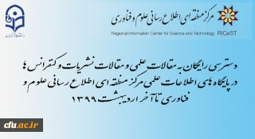
دسترسی به مقالات علمی فارسی، انگلیسی و عربی و نیز مقالات نشریات و کنفرانس ها در پایگاه های اطلاعات علمی مرکز منطقه ای اطلاع رسانی علوم و فناوری تا آخر اردیبهشت 1399 رایگان شد.
به گزارش روابط عمومی دانشگاه فرهنگیان؛ بر اساس اعلام مرکز منطقه ای اطلاع رسانی علوم و فناوری و با توجه به پاندمی ویروس کرونا؛ اساتید، دانشجویان و کارکنان دانشگاه ها، پژوهشگاه ها و نهاد های علمی می توانند تا آخر اردیبهشت از پایگاه های اطلاعات علمی مرکز منطقه ای اطلاع رسانی علوم و فناوری به صورت رایگان بهره ببرند.
کاربران می توانند از طریق وبگاه این مرکز به آدرس www.ricest.ac.ir و با مراجعه به بخش پایگاه های اطلاعاتی و یا از طریق جعبه جستجو، به منابع علمی مورد نیاز خود دسترسی پیدا کنند.

تاریخ انتشار: ۲ ساعت پیش | شناسه مطلب: 170908

